PROBLEMA 7

Variabilele problemei sunt:

* n-numărul de linii.
* m-numărul de coloane.
* a-tablou bidimensional.

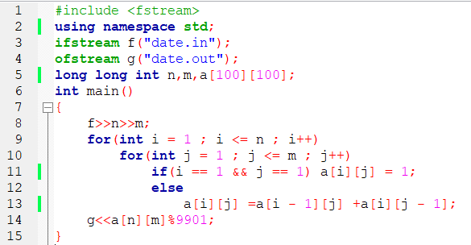

* linia 5-am folosit tipul de date long long int pentru ca prelucrăm cu date foarte mari ,iar long long int are 8 octeți cu semn.
* linia 8-citim variabilele de intrare n,m din fișierul „date.in”..
* liniile 9 și 10 sunt pentru parcurgerea matricei.
* linia 11- verificăm egalitatea iterațiilor cu coordonatele punctului de intrare în cladire și îl egalăm cu 1 pentru intrarea o putem parcurge o singură dată.
* linia 13-egalăm elementele matricei cu pașii anteriori pentru a menține numărul de situații în care acel element poate fi parcurs.
* Linia 14-afisăm ieșirea din clădire ,care reține numărul de modalități prin care se poate ajunge la ieșire.

Complexitatea problemei este O(n*m) pe care o putem aproxima la un O(n2) ,deoarece matricea este creată o dată cu rezolvarea problemei și avem două instrucțiuni repetitive cu test inițial.

Exemple de date de intare și de ieșire:

|  |  |
| --- | --- |
|  |  |
|  |  |